2012年上海市宝山区、嘉定区中考数学二模试卷
一、选择题：（本大题共6题，每题4分，满分24分）【下列各题的四个选项中，有且只有一个选项是正确的，选择正确项的代号并填涂在答题纸的相应位置上】
1．（4分）下列计算正确的是（ ）
A．a²+a²＝a⁴ B．a⁶÷a²＝a³ C．a•a²＝a³ D．（a²）³＝a⁵
2．（4分）如果a＜b，c＜0，那么下列不等式成立的是（ ）
A．a+c＜b+c B．﹣a+c＜﹣b+c C．ac＜bc D．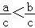
3．（4分）函数y＝x﹣2的图象不经过（ ）
A．第一象限 B．第二象限 C．第三象限 D．第四象限
4．（4分）在研究反比例函数图象与性质时，由于计算粗心，小明误认为（﹣2，3）、（2，﹣3）、（﹣2，﹣3）、（3，﹣2）、（，4）五个点在同一个反比例函数的图象上，后来经检查发现其中有一个点不在，这个点是（ ）
A．（2，﹣3） B．（﹣2，3） C．（﹣2，﹣3） D．（，4）
5．（4分）如图，在编号为①、②、③、④的四个三角形中，关于x轴对称的两个三角形是（ ）
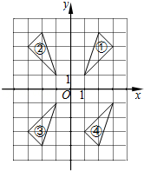
A．①和② B．②和③ C．①和③ D．②和④
6．（4分）下列命题中，假命题是（ ）
A．如果一个点到圆心的距离大于这个圆的半径，那么这个点在圆外
B．如果一个圆的圆心到一条直线的距离小于它的半径，那么这条直线与这个圆有两个交点
C．边数相同的正多边形都是相似图形
D．正多边形既是轴对称图形，又是中心对称图形
二、填空题：（本大题共12题，每题4分，满分48分）
7．（4分）计算：（a﹣2b）（a+b）＝ ．
8．（4分）计算：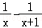＝ ．
9．（4分）如果关于x的方程x²+kx+9＝0（k为常数）有两个相等的实数根，则k＝ ．
10．（4分）已知函数，若f（a）＝a，则a＝ ．
11．（4分）已知一个二次函数的图象在y轴左侧部分是上升的，在y轴右侧部分是下降的，又经过点A（1，1）．那么这个二次函数的解析式可以是 （写出符合要求的一个解析式即可）．
12．（4分）在一个不透明的布袋中装有2个白球和n个黄球，它们除颜色不同外，其余均相同．若从中随机摸出一个球，它是黄球的概率是，则n＝ ．
13．（4分）半径为2的圆中，60°的圆心角所对的弦长为 ．
14．（4分）在△ABC中，点D、E分别在边AB和AC上，且DE∥BC，如果AD＝5，DB＝10，那么S_{△ADE}：S_{△ABC}的值为 ．
15．（4分）在△ABC中，∠A＝90°，设∠B＝θ，AC＝b，则AB＝ （用b和θ的三角比表示）．
16．（4分）已知G是△ABC的重心，设，，那么＝ （用、表示）．
17．（4分）已知⊙O₁与⊙O₂相切，⊙O₁的半径比⊙O₂的2倍还大1，又O₁O₂＝7，那么⊙O₂的半径长为 ．
18．（4分）如图，在平面直角坐标系中，点A在x轴上，点B的坐标为（4，2），若四边形OABC为菱形，则点C的坐标为 ．
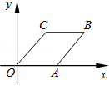
三、解答题：（本大题共7题，满分78分）
19．（10分）计算：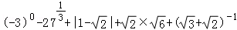．
20．（10分）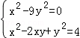．
21．（10分）如图，已知梯形ABCD中，AB∥CD，AB＝13，CD＝4，点E在边AB上，DE∥BC．
（1）若CE＝CB，且tan∠B＝3，求△ADE的面积；
（2）若∠DEC＝∠A，求边BC的长度．
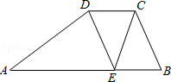
22．（10分）已知⊙O₁、⊙O₂外切于点T，经过点T的任一直线分别与⊙O₁、⊙O₂交于点A、B，
（1）若⊙O₁、⊙O₂是等圆（如图1），求证：AT＝BT；
（2）若⊙O₁、⊙O₂的半径分别为R、r（如图2），试写出线段AT、BT与R、r之间始终存在的数量关系（不需要证明）．
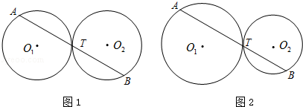
23．（12分）结合“两纲教育”，某中学600名学生参加了“让青春飞扬”知识竞赛．竞赛组委会从中随机抽取了部分学生的成绩（得分都是整数，最高分98分）作为样本进行统计分析，并绘制成抽样分析分类统计表和频率分布直方图（如表和图，部分数据缺失）．试根据所提供的信息解答下列问题：
表1：抽样分析分类统计表
成绩范围 | x＜60 | 60≤x＜80 | x≥80
成绩等第 | 不合格 | 合格 | 优良
人数 |  | 40
平均成绩 | 57 | a | b
（1）本次随机抽样调查的样本容量是 ；
（2）试估计全校所有参赛学生中成绩等第为优良的学生人数；
（3）若本次随机抽样的样本平均数为76.5，又表1中b比a大15，试求出a、b的值；
（4）如果把满足p≤x≤q的x的取值范围记为[p，q]，表1中a的取值范围是 ．
（A）[69.5，79.5]（B）[65，74]
（C）[66.5，75.5]（D）[66，75]．
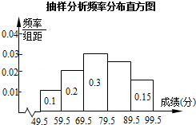
24．（12分）如图，平面直角坐标系xOy中，已知点A（2，3），线段AB垂直于y轴，垂足为B，将线段AB绕点A逆时针方向旋转90°，点B落在点C处，直线BC与x轴的交于点D．
（1）试求出点D的坐标；
（2）试求经过A、B、D三点的抛物线的表达式，并写出其顶点E的坐标；
（3）在（2）中所求抛物线的对称轴上找点F，使得以点A、E、F为顶点的三角形与△ACD相似．
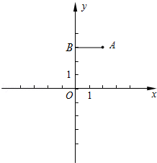
25．（14分）已知△ABC中，∠ACB＝90°（如图），点P到∠ACB两边的距离相等，且PA＝PB．
（1）先用尺规作出符合要求的点P（保留作图痕迹，不需要写作法），然后判断△ABP的形状，并说明理由；
（2）设PA＝m，PC＝n，试用m、n的代数式表示△ABC的周长和面积；
（3）设CP与AB交于点D，试探索当边AC、BC的长度变化时，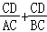的值是否发生变化，若不变，试求出这个不变的值，若变化，试说明理由．
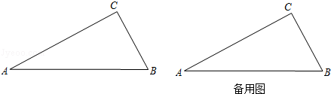

2012年上海市宝山区、嘉定区中考数学二模试卷
参考答案与试题解析
一、选择题：（本大题共6题，每题4分，满分24分）【下列各题的四个选项中，有且只有一个选项是正确的，选择正确项的代号并填涂在答题纸的相应位置上】
1．（4分）下列计算正确的是（ ）
A．a²+a²＝a⁴ B．a⁶÷a²＝a³ C．a•a²＝a³ D．（a²）³＝a⁵
【考点】35：合并同类项；46：同底数幂的乘法；47：幂的乘方与积的乘方；48：同底数幂的除法．菁优网版权所有
【专题】11：计算题．
【分析】根据同底数幂的除法，底数不变指数相减；合并同类项，系数相加字母和字母的指数不变；同底数幂的乘法，底数不变指数相加；幂的乘方，底数不变指数相乘，对各选项计算后利用排除法求解．
【解答】解：A、a²+a²＝2a²，故本选项错误；
B、a⁶÷a²＝a⁴，故本选项错误；
C、a•a²＝a³，故本选项正确；
D、（a²）³＝a⁶，故本选项错误．
故选：C．
【点评】本题考查同底数幂的除法，合并同类项，同底数幂的乘法，幂的乘方很容易混淆，一定要记准法则才能做题．
2．（4分）如果a＜b，c＜0，那么下列不等式成立的是（ ）
A．a+c＜b+c B．﹣a+c＜﹣b+c C．ac＜bc D．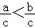
【考点】C2：不等式的性质．菁优网版权所有
【分析】根据不等式的性质分析判断．
【解答】解：A、在不等式的两边同时加上c不等号方向不变，故本选项正确；
B、在不等式的两边同时乘以﹣1，加上c后不等号方向改变，故本选项错误；
C、两边同时乘以负数c，不等号方向改变，故本选项错误；
D、两边同时除以负数c，不等号方向改变，故本选项错误；
故选：A．
【点评】此题考查了不等式的性质：
（1）不等式两边加（或减）同一个数（或式子），不等号的方向不变．
（2）不等式两边乘（或除以）同一个正数，不等号的方向不变．
（3）不等式两边乘（或除以）同一个负数，不等号的方向改变．
3．（4分）函数y＝x﹣2的图象不经过（ ）
A．第一象限 B．第二象限 C．第三象限 D．第四象限
【考点】F5：一次函数的性质．菁优网版权所有
【分析】根据k＞0确定一次函数经过第一三象限，根据b＜0确定与y轴负半轴相交，从而判断得解．
【解答】解：一次函数y＝x﹣2，
∵k＝1＞0，
∴函数图象经过第一三象限，
∵b＝﹣2＜0，
∴函数图象与y轴负半轴相交，
∴函数图象经过第一三四象限，不经过第二象限．
故选：B．
【点评】本题考查了一次函数的性质，对于一次函数y＝kx+b，k＞0，函数经过第一、三象限，k＜0，函数经过第二、四象限．
4．（4分）在研究反比例函数图象与性质时，由于计算粗心，小明误认为（﹣2，3）、（2，﹣3）、（﹣2，﹣3）、（3，﹣2）、（，4）五个点在同一个反比例函数的图象上，后来经检查发现其中有一个点不在，这个点是（ ）
A．（2，﹣3） B．（﹣2，3） C．（﹣2，﹣3） D．（，4）
【考点】G6：反比例函数图象上点的坐标特征．菁优网版权所有
【分析】在同一反比例函数的图象上，k的值就相等．由题意得：k＝xy，横纵坐标相乘得比例系数．只需把所给点的横纵坐标相乘，结果相等的，就在此函数图象上；反之，就不在．
【解答】解：A、2×（﹣3）＝﹣6；
B、（﹣2）×3＝﹣6；
C、（﹣2）×（﹣3）＝6；
D、（﹣）×4＝﹣6．
故选：C．
【点评】本题主要考查反比例函数图象上点的坐标特征，所有在反比例函数y＝图象上的点的横纵坐标的积都等于其比例系数k．
5．（4分）如图，在编号为①、②、③、④的四个三角形中，关于x轴对称的两个三角形是（ ）
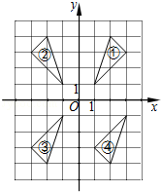
A．①和② B．②和③ C．①和③ D．②和④
【考点】P2：轴对称的性质．菁优网版权所有
【分析】根据轴对称的性质，找出关于x轴折叠后能够完全重合的两个三角形即可．
【解答】解：由图象可知，关于x轴折叠后，②和③能够完全重合，
所以，关于x轴对称的两个三角形是②和③．
故选：B．
【点评】本题考查了轴对称的性质，数形结合，找出关于x轴折叠后能够完全重合的两个三角形即可，比较简单．
6．（4分）下列命题中，假命题是（ ）
A．如果一个点到圆心的距离大于这个圆的半径，那么这个点在圆外
B．如果一个圆的圆心到一条直线的距离小于它的半径，那么这条直线与这个圆有两个交点
C．边数相同的正多边形都是相似图形
D．正多边形既是轴对称图形，又是中心对称图形
【考点】O1：命题与定理．菁优网版权所有
【分析】A、根据点与直线的位置关系，可知此命题是真命题；
B、根据直线与圆的位置关系，可知此命题是真命题；
C、根据相似多边形的定义可知此命题是真命题；
D、举一个反例即可，如：正五边形．
【解答】解：A、当d＞r时，点在圆外，此命题是真命题；
B、是真命题；
C、是真命题；
D、例如：正五边形是轴对称图形，但不是中心对称图形，此命题是假命题．
故选：D．
【点评】本题考查了命题和定理，解题的关键是掌握点与圆的位置关系，直线与圆的位置关系，相似多边形的定义，中心对称图形与轴对称图形的定义．
二、填空题：（本大题共12题，每题4分，满分48分）
7．（4分）计算：（a﹣2b）（a+b）＝ a²﹣ab﹣2b² ．
【考点】4B：多项式乘多项式．菁优网版权所有
【分析】利用多项式乘以多项式就是用一个多项式中的每一项乘以另一个多项式中的每一项，然后将所得的积相加即可．
【解答】解：原式＝a²+ab﹣2ab﹣2b²＝a²﹣ab﹣2b²，
故答案为：a²﹣ab﹣2b²．
【点评】本题考查了多项式乘以多项式的知识，属于基础运算，必须掌握．
8．（4分）计算：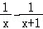＝ 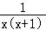 ．
【考点】6B：分式的加减法．菁优网版权所有
【分析】分式的加减运算中，如果是同分母分式，那么分母不变，把分子直接相加减即可；如果是异分母分式，则必须先通分，把异分母分式化为同分母分式，然后再相加减．
【解答】解：原式＝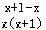＝．
【点评】本题考查了分式的加减运算．解决本题首先应通分，最后要注意将结果化为最简分式．
9．（4分）如果关于x的方程x²+kx+9＝0（k为常数）有两个相等的实数根，则k＝ ±6 ．
【考点】AA：根的判别式．菁优网版权所有
【专题】2B：探究型．
【分析】先根据关于x的方程x²+kx+9＝0（k为常数）有两个相等的实数根可得出△＝0，据此求出k的值即可．
【解答】解：∵关于x的方程x²+kx+9＝0（k为常数）有两个相等的实数根，
∴△＝k²﹣4×9＝k²﹣36＝0，解得k＝±6．
故答案为：±6．
【点评】本题考查的是根的判别式，根据题意得出关于k的一元二次方程是解答此题的关键．
10．（4分）已知函数，若f（a）＝a，则a＝ 3 ．
【考点】E5：函数值．菁优网版权所有
【分析】将a代替函数解析式中的x，得到有关a的无理方程求解即可．
【解答】解：∵f（a）＝a，
∴＝a
解得：a＝3或﹣2（舍去）
故答案为3．
【点评】本题主要考查求函数值，此题比较简单，注意（1）当已知函数解析式时，求函数值就是求代数式的值；（2）函数值是唯一的，而对应的自变量可以是多个．
11．（4分）已知一个二次函数的图象在y轴左侧部分是上升的，在y轴右侧部分是下降的，又经过点A（1，1）．那么这个二次函数的解析式可以是 y＝﹣x²+2（答案不唯一） （写出符合要求的一个解析式即可）．
【考点】H3：二次函数的性质．菁优网版权所有
【专题】26：开放型．
【分析】设出符合条件的函数解析式，再根据二次函数的图象在y轴左侧部分是上升的，在y轴右侧部分是下降的可知该函数图象的开口向下，对称轴为y轴，即a＜0，b＝0，再把A（1，1）代入，得出符合条件的函数解析式即可．
【解答】解：设出符合条件的函数解析式为：y＝ax²+bx+c（a≠0），
∵二次函数的图象在y轴左侧部分是上升的，在y轴右侧部分是下降的，
∴该函数图象的开口向下，对称轴为y轴，即a＜0，b＝0，
∵函数图象经过A（1，1），
∴a+c＝1，
∴a＝﹣1时，c＝2，
∴符合条件的二次函数解析式可以为：y＝﹣x²+2（答案不唯一）．
故答案为：y＝﹣x²+2（答案不唯一）．
【点评】本题考查的是二次函数的性质，先根据题意设出函数解析式，再根据二次函数的性质判断出a的符号及对称轴是解答此题的关键，此题属开放性题目，答案不唯一．
12．（4分）在一个不透明的布袋中装有2个白球和n个黄球，它们除颜色不同外，其余均相同．若从中随机摸出一个球，它是黄球的概率是，则n＝ 8 ．
【考点】X4：概率公式．菁优网版权所有
【分析】根据黄球的概率公式列出方程求解即可．
【解答】解：不透明的布袋中的球除颜色不同外，其余均相同，共有n+2个球，其中黄球n个，
根据古典型概率公式知：P（黄球）＝＝．
解得n＝8．
故答案为：8．
【点评】用到的知识点为：如果一个事件有n种可能，而且这些事件的可能性相同，其中事件A出现m种结果，那么事件A的概率P（A）＝．
13．（4分）半径为2的圆中，60°的圆心角所对的弦长为 2 ．
【考点】MN：弧长的计算．菁优网版权所有
【专题】17：推理填空题．
【分析】如图，根据题意可以判定△OAB是等边三角形，所以弦AB的长度等于⊙O的半径OA的长度．
【解答】解：如图，OA＝2，∠OAB＝60°．
∵OA＝OB，
∴△OAB是等边三角形，
∴AB＝OA＝2．
故答案是：2．
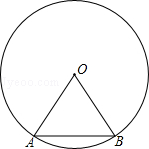
【点评】本题考查了圆心角、弦、弧间的关系．解题时，利用了“有一角是60度的等腰三角形是等边三角形的判定方法和等边三角形的性质”求解．
14．（4分）在△ABC中，点D、E分别在边AB和AC上，且DE∥BC，如果AD＝5，DB＝10，那么S_{△ADE}：S_{△ABC}的值为 ．
【考点】S9：相似三角形的判定与性质．菁优网版权所有
【专题】11：计算题．
【分析】由两直线平行得到两对同位角相等，根据两对对应角相等的两三角形相似得到△ADE∽△ABC，由相似得比例，求出两三角形的相似比，利用相似三角形的面积之比等于相似比的平方即可求出两三角形的面积之比．
【解答】解：∵DE∥BC，
∴∠ADE＝∠B，∠AED＝∠C，
∴△ADE∽△ABC，
又∵AD＝5，DB＝10，
∴＝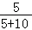＝，
则S_{△ADE}：S_{△ABC}的值为（）²＝．
故答案为：
【点评】此题考查了相似三角形的判定与性质，以及比例的性质，相似三角形的面积之比为相似比的平方；周长之比及对应边之比等于相似比．
15．（4分）在△ABC中，∠A＝90°，设∠B＝θ，AC＝b，则AB＝ b•cotθ （用b和θ的三角比表示）．
【考点】T7：解直角三角形．菁优网版权所有
【专题】11：计算题．
【分析】根据三角函数定义求解．
【解答】解：在△ABC中，∠A＝90°，BC为斜边，
∴AB＝AC•cot∠B＝b•cotθ．
【点评】本题考查三角函数定义的应用．
16．（4分）已知G是△ABC的重心，设，，那么＝ 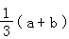 （用、表示）．
【考点】K5：三角形的重心；LM：*平面向量．菁优网版权所有
【分析】首先根据题意作出图形，然后根据图，即可求得的值，又由G是△ABC的重心，即可求得的值，继而求得的值．
【解答】解：如图，
∵，，
∴＝﹣＝﹣，
∵D是BC的中点，
∴＝＝（﹣），
∴＝+＝+（﹣）＝（+），
∵G是△ABC的重心，
∴＝＝×（+）＝（+）．
故答案为：（+）．
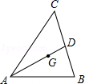
【点评】此题考查了平面向量的知识与三角形重心的性质．此题难度适中，注意掌握三角形法则的应用，注意数形结合思想的应用．
17．（4分）已知⊙O₁与⊙O₂相切，⊙O₁的半径比⊙O₂的2倍还大1，又O₁O₂＝7，那么⊙O₂的半径长为 2或6 ．
【考点】MK：相切两圆的性质．菁优网版权所有
【专题】11：计算题．
【分析】设⊙O₂的半径为r，则⊙O₁的半径R＝2r+1，由⊙O₁与⊙O₂相切，分为外切与内切两种情况考虑，分别列出关于r的方程，求出方程的解即可得到r的值．
【解答】解：设⊙O₂的半径为r，则⊙O₁的半径R＝2r+1，
由⊙O₁与⊙O₂相切，得到r+R＝O₁O₂＝7或R﹣r＝O₁O₂＝7，
即3r+1＝7或r+1＝7，
解得：r＝2或6．
故答案为：2或6．
【点评】此题考查了相切两圆的性质，当两圆相切时有两种情况：内切与外切，当两圆内切时，圆心距d＝R﹣r；当两圆外切时，圆心距d＝R+r．
18．（4分）如图，在平面直角坐标系中，点A在x轴上，点B的坐标为（4，2），若四边形OABC为菱形，则点C的坐标为 （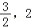） ．
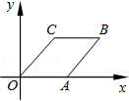
【考点】D5：坐标与图形性质；L8：菱形的性质．菁优网版权所有
【分析】首先由四边形OABC是菱形，可得OC＝OA＝AB＝BC，BC∥OA，然后过点B作BD⊥OA于D，并延长BC交y轴与点E，设AB＝x，则OA＝x，AD＝4﹣x，在Rt△ABD中，利用勾股定理即可求得BC和OD的长，则可得C点的坐标．
【解答】解：过点B作BD⊥OA于D，并延长BC交y轴与点E，
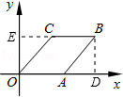
∵四边形OABC是菱形，
∴OC＝OA＝AB＝BC，BC∥OA，
设AB＝x，则OA＝x，AD＝4﹣x，
在Rt△ABD中，AB²＝AD²+BD²，
即x²＝（4﹣x）²+2²，
解得：x＝，
∴CE＝BE﹣BC＝OD﹣BC＝4﹣＝，
∴C点的坐标为（，2）．
故答案为：（，2）．
【点评】此题考查了菱形的性质、坐标与图形性质及勾股定理的应用，解题的关键是方程思想与数形结合思想的灵活应用，难度一般．
三、解答题：（本大题共7题，满分78分）
19．（10分）计算：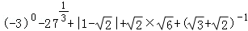．
【考点】2C：实数的运算；2F：分数指数幂；6E：零指数幂；6F：负整数指数幂．菁优网版权所有
【分析】本题涉及零指数幂、负指数幂、二次根式化简、分数指数幂4个考点．在计算时，需要针对每个考点分别进行计算，然后根据实数的运算法则求得计算结果．
【解答】解：原式＝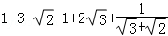
＝
＝．
【点评】本题考查实数的综合运算能力，是各地中考题中常见的计算题型．解决此类题目的关键是熟练掌握负整数指数幂、零指数幂、二次根式、绝对值、分数指数幂等考点的运算．
20．（10分）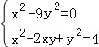．
【考点】AF：高次方程．菁优网版权所有
【分析】将原方程组变形为：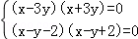，所以有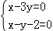，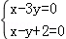，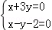，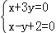，然后解4个二元一次方程组就可以求出其值．
【解答】解：原方程组变形为：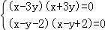，
原方程组变为四个方程组为：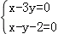，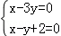，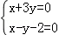，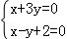，
解这四个方程组为：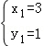，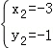，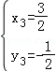，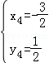
【点评】本题考查了用分解因式的方式降次的方法解二元二次方程组的运用．
21．（10分）如图，已知梯形ABCD中，AB∥CD，AB＝13，CD＝4，点E在边AB上，DE∥BC．
（1）若CE＝CB，且tan∠B＝3，求△ADE的面积；
（2）若∠DEC＝∠A，求边BC的长度．
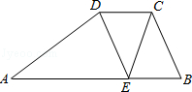
【考点】LH：梯形；S9：相似三角形的判定与性质；T7：解直角三角形．菁优网版权所有
【分析】（1）分别过点C、D作CF⊥AB、DG⊥AB，交AB于点F、G，易证得四边形CDEB是平行四边形，则可求得AE的长，在Rt△BCF中，由三角函数的性质，即可求得△ADE的面积；
（2）易证得△CDE∽△DEA，由相似三角形的对应边成比例，易求得DE，则可求得边BC的长度．
【解答】解：（1）分别过点C、D作CF⊥AB、DG⊥AB，交AB于点F、G．
∵AB∥CD，
∴DG＝CF，
∵AB∥CD，DE∥BC，
∴四边形CDEB是平行四边形，
∴BE＝CD．
∵AB＝13，CD＝4，
∴AE＝AB﹣BE＝13﹣4＝9，
∵CE＝CB，CF⊥BE，
∴BF＝BE＝×4＝2，
在Rt△BCF中，由tan∠B＝3，BF＝2，
∴tan∠B＝＝3，
即＝3，CF＝6，
∴DG＝CF＝6．
∴S_{△ADE}＝AE•DG＝×9×6＝27；

（2）∵AB∥CD，
∴∠CDE＝∠DEA，
又∵∠DEC＝∠A，
∴△CDE∽△DEA，
∴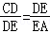，
∵AE＝9，CD＝4，
∴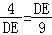．
∴DE²＝36，DE＝6（负值已舍）．
∵四边形CDEB是平行四边形，
∴BC＝DE＝6．
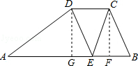
【点评】此题考查了相似三角形的判定与性质、平行四边形的性质以及三角函数等知识．此题难度适中，注意掌握辅助线的作法，注意数形结合思想的应用．
22．（10分）已知⊙O₁、⊙O₂外切于点T，经过点T的任一直线分别与⊙O₁、⊙O₂交于点A、B，
（1）若⊙O₁、⊙O₂是等圆（如图1），求证：AT＝BT；
（2）若⊙O₁、⊙O₂的半径分别为R、r（如图2），试写出线段AT、BT与R、r之间始终存在的数量关系（不需要证明）．
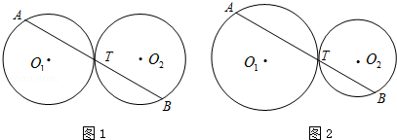
【考点】MR：圆的综合题．菁优网版权所有
【专题】14：证明题．
【分析】（1）连接O₁O₂，如图1所示，根据两圆外切时，两圆心连线过切点，得到O₁O₂过T点，由垂直得到一对直角相等，再由对顶角相等，利用两对对应角相等的两三角形相似得到△O₁CT与△O₂DT，由相似得比例，又两圆为等圆，半径相等可得出，可得出CT＝DT，又O₁C⊥AT，利用垂径定理得到CT等于AT的一半，同理DT等于BT的一半，等量代换可得出AT＝BT，得证；
（2）线段AT、BT与R、r之间始终存在的数量关系是＝，理由为：连接O₁O₂，如图2所示，根据两圆外切时，两圆心连线过切点，得到O₁O₂过T点，由垂直得到一对直角相等，再由对顶角相等，利用两对对应角相等的两三角形相似得到△O₁CT与△O₂DT，由相似得比例，将O₁T＝R，O₂T＝r代入，得到CT与DT的比值为R：r，又O₁C⊥AT，利用垂径定理得到CT等于AT的一半，同理DT等于BT的一半，等量代换可得出AT与BT的比值为R：r．
【解答】证明：（1）连接O₁O₂，如图1所示，
∵⊙O₁、⊙O₂外切于点T，
∴点T在O₁O₂上，
过O₁、O₂分别作O₁C⊥AT、O₂D⊥BT，垂足为C、D，
∴∠O₁CT＝∠O₂DT＝90°，又∠O₁TC＝∠O₂TD，
∴△O₁CT∽△O₂DT，
∴＝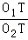，
∵⊙O₁、⊙O₂是等圆，
∴O₁T＝O₂T，
∴＝＝1，
∴CT＝DT，
在⊙O₁中，∵O₁C⊥AB，
∴AC＝CT＝AT，
同理BD＝DT＝BT，
∴AT＝BT，即AT＝BT；

（2）线段AT、BT与R、r之间始终存在的数量关系是＝，理由为：
证明：（1）连接O₁O₂，如图2所示，
∵⊙O₁、⊙O₂外切于点T，
∴点T在O₁O₂上，
过O₁、O₂分别作O₁C⊥AT、O₂D⊥BT，垂足为C、D，
∴∠O₁CT＝∠O₂DT＝90°，又∠O₁TC＝∠O₂TD，
∴△O₁CT∽△O₂DT，
∴＝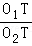，
∵O₁T＝R，O₂T＝r，
∴＝＝，
在⊙O₁中，∵O₁C⊥AB，
∴AC＝CT＝AT，
同理BD＝DT＝BT，
∴＝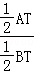＝＝．
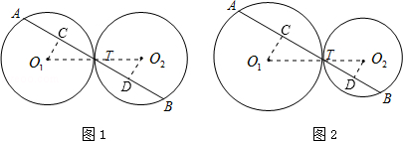
【点评】此题属于圆的综合性题，涉及的知识有：两圆相切的性质，相似三角形的判定与性质，以及垂径定理，利用了等量代换的思想，在探讨此类题型时注意各问之间的联系与区别．
23．（12分）结合“两纲教育”，某中学600名学生参加了“让青春飞扬”知识竞赛．竞赛组委会从中随机抽取了部分学生的成绩（得分都是整数，最高分98分）作为样本进行统计分析，并绘制成抽样分析分类统计表和频率分布直方图（如表和图，部分数据缺失）．试根据所提供的信息解答下列问题：
表1：抽样分析分类统计表
成绩范围 | x＜60 | 60≤x＜80 | x≥80
成绩等第 | 不合格 | 合格 | 优良
人数 |  | 40
平均成绩 | 57 | a | b
（1）本次随机抽样调查的样本容量是 80 ；
（2）试估计全校所有参赛学生中成绩等第为优良的学生人数；
（3）若本次随机抽样的样本平均数为76.5，又表1中b比a大15，试求出a、b的值；
（4）如果把满足p≤x≤q的x的取值范围记为[p，q]，表1中a的取值范围是 D ．
（A）[69.5，79.5]（B）[65，74]
（C）[66.5，75.5]（D）[66，75]．
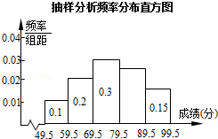
【考点】V5：用样本估计总体；V7：频数（率）分布表；V8：频数（率）分布直方图；W2：加权平均数．菁优网版权所有
【专题】27：图表型．
【分析】（1）根据直方图求出成绩合格的频率，再根据成绩合格的人数是40，列式计算即可求出样本容量；
（2）根据频率之和为1求出成绩等第为优良的频率，然后乘以总人数600，计算即可得解；
（3）先求出不合格与成绩优良的人数，然后根据加权平均数的求解与b比a大15列方程组，然后解方程组即可求出a、b的值；
（4）先根据频率求出成绩合格的两组的人数，然后分别取两组的最低分与最高分，根据平均数的求法求出a可能的最小值与最大值，从而得解．
【解答】解：（1）成绩合格的频率为：0.2+0.3＝0.5，
所以，样本容量为：40÷0.5＝80；…（3分）

（2）成绩位于79.5～89.5的频率为1﹣（0.1+0.2+0.3+0.15）＝0.25．…（1分）
成绩为优良的频率为：0.25+0.15＝0.4，
所以，全校所有参赛学生中成绩等第为优良的学生人数为600×0.4＝240（人）；…（2分）

（3）本次随机抽样分析成绩不合格的人数为80×0.1＝8（人），
成绩优良的人数为80×0.4＝32（人），…（1分）
依据题意，可得方程组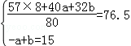，…（1分）
解得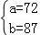；…（1分）
故所求a、b的值分别为72，87；

（4）成绩位于59.5～69.5的人数为：80×0.2＝16，
成绩位于69.5～79.5的人数为：80×0.3＝24，
∵得分都是整数，
∴a≥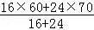＝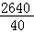＝66，
a≤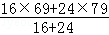＝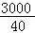＝75，
所以，a的取值范围是66≤a≤75，
即[66，75]．
故答案为D．…（3分）
【点评】本题考查了对频数分布直方图与频数分布表的信息获取能力，根据两个图表求出成绩合格的频率与频数是解题的关键，（4）中考虑利用成绩的最低值与最高值分别求出a可能的最小值与最大值进行求解是本问的难点，不容易考虑得到．
24．（12分）如图，平面直角坐标系xOy中，已知点A（2，3），线段AB垂直于y轴，垂足为B，将线段AB绕点A逆时针方向旋转90°，点B落在点C处，直线BC与x轴的交于点D．
（1）试求出点D的坐标；
（2）试求经过A、B、D三点的抛物线的表达式，并写出其顶点E的坐标；
（3）在（2）中所求抛物线的对称轴上找点F，使得以点A、E、F为顶点的三角形与△ACD相似．
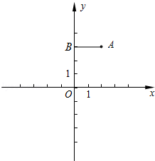
【考点】HF：二次函数综合题．菁优网版权所有
【专题】15：综合题；32：分类讨论．
【分析】（1）已知A点坐标，根据AB的长以及线段AB的旋转条件确定点C的坐标，利用待定系数法即可确定直线BC的解析式，进一步能求出点D的坐标．
（2）利用待定系数法即可求出抛物线的解析式，通过配方能得到顶点E的坐标．
（3）首先画出对应的图形，根据A、B、C、D四点坐标，能判断出∠ACD＝135°，结合A、E的坐标，首先确定点F的大致位置，然后根据相似三角形的对应边成比例求出点F的坐标．
【解答】解：（1）点C的坐标为（2，1）
设直线BC的表达式为y＝mx+n（m≠0）．
易得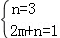，
解得 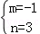，
所以直线BC的表达式为y＝﹣x+3．
当y＝0时，0＝﹣x+3，x＝3．
所以点D的坐标为（3，0）．

（2）设经过A、B、D三点的抛物线的表达式
为y＝ax²+bx+c（a≠0）
易得 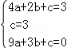
解得 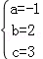
因此，所求的抛物线的表达式为y＝﹣x²+2x+3．
其顶点E坐标为 （1，4）．

（3）点F在y＝﹣x²+2x+3的对称轴（即直线x＝1）上，所以设点F的坐标为（1，m）．
由题意可得 AB＝AC，∠BAC＝90°，
∴∠ACB＝45°，∠ACD＝180°﹣∠ACB＝135°．
所以若以A、E、F为顶点的三角形与△ACD相似，△AEF必有一个角的度数为135°，
由此可得点F必定在点E的上方，∠AEF＝∠ACD＝135°，EF＝m﹣4
所以当＝或＝时，
以A、E、F为顶点的三角形与△ACD相似．
由点D（3，0）、C（2，1）、A（2，3）、E（1，4）
易得AC＝3﹣1＝2，CD＝，AE＝．
∴＝或＝．
解得 m＝6或m＝5．
故符合题意的点F有两个，其坐标为（1，5）或（1，6）．
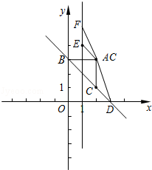
【点评】本题考查了二次函数解析式的确定、相似三角形的判定和性质等知识；（3）题在不确定相似三角形的对应边的情况下，要分类讨论，以免漏解．
25．（14分）已知△ABC中，∠ACB＝90°（如图），点P到∠ACB两边的距离相等，且PA＝PB．
（1）先用尺规作出符合要求的点P（保留作图痕迹，不需要写作法），然后判断△ABP的形状，并说明理由；
（2）设PA＝m，PC＝n，试用m、n的代数式表示△ABC的周长和面积；
（3）设CP与AB交于点D，试探索当边AC、BC的长度变化时，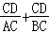的值是否发生变化，若不变，试求出这个不变的值，若变化，试说明理由．
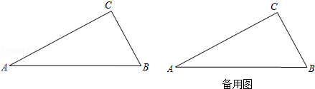
【考点】SO：相似形综合题．菁优网版权所有
【专题】2B：探究型．
【分析】（1）先根据角平分线及线段垂直平分线的作法作出P点，过点P分别作PE⊥AC、PF⊥CB，垂足为E、F，由全等三角形的判定定理得出Rt△APE≌Rt△BPF，再由全等三角形的性质即可判断出△ABP是等腰直角三角形；
（2）在Rt△PAB中，由∠APB＝90°，PA＝PB，PA＝m，可得出AB＝m，由Rt△APE≌Rt△BPF，△PCE≌△PCF，可得AE＝BF，CE＝CF，故CA+CB＝CE+EA+CB＝CE+CF＝2CE，在Rt△PCE中，∠PEC＝90°，∠PCE＝45°，PC＝n，可知CE＝PE＝n，即CA+CB＝2CE＝n，由△ABC的周长为＝AB+BC+CA即可得出其周长，再根据S_{△ABC}＝S_{△PAC}+S_{△PBC}﹣S_{△PAB}即可得出其面积；
（3）过点D分别作DM⊥AC、DN⊥BC，垂足为M、N，由角平分线的定义及锐角三角函数的定义可知DM＝DN＝CDsin45°＝CD，由平行线分线段成比例定理可知＝，＝，再把两式相加即可得出结论．
【解答】解：（1）依题意，点P既在∠ACB的平分线上，又在线段AB的垂直平分线上．
如图1，作∠ACB的平分线CP，作线段AB的垂直平分线PM，CP与PM的交点即为所求的P点．
△ABP是等腰直角三角形．
理由如下：过点P分别作PE⊥AC、PF⊥CB，垂足为E、F（如图2）．
∵PC平分∠ACB，PE⊥AC、PF⊥CB，垂足为E、F，
∴PE＝PF．
在Rt△APE与Rt△BPF中，
∵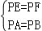，
∴Rt△APE≌Rt△BPF．
∴∠APE＝∠BPF，
∵∠PEC＝90°，∠PFC＝90°，∠ECF＝90°，
∴∠EPF＝90°，
∴∠APB＝90°．
又∵PA＝PB，
∴△ABP是等腰直角三角形．

（2）如图2，∵在Rt△PAB中，∠APB＝90°，PA＝PB，PA＝m，
∴AB＝m，
由Rt△APE≌Rt△BPF，△PCE≌△PCF，可得AE＝BF，CE＝CF，
∴CA+CB＝CE+EA+CB＝CE+CF＝2CE，
在Rt△PCE中，∠PEC＝90°，∠PCE＝45°，PC＝n，
∴CE＝PE＝n，
∴CA+CB＝2CE＝n，
∴△ABC的周长为＝AB+BC+CA＝m+n．
∵S_{△ABC}＝S_{△PAC}+S_{△PBC}﹣S_{△PAB}
＝AC•PF+BC•PF﹣PA•PB
＝（AC+BC）•PE﹣PA²
＝×n×n﹣m²
＝n²﹣m²（n＞m）．
[或 S_{△ABC}＝AC•BC＝[（AC+BC）²﹣（AC²+BC²）]＝（n²﹣m²）]

（3）不变．
【法1】过点D分别作DM⊥AC、DN⊥BC，垂足为M、N（图3）．
易得 DM＝DN＝CDsin45°＝CD，
由DN∥AC得＝①；
由DM∥BC得＝②，
①+②，得+＝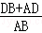，即+＝1
∴（+）＝1，即+＝；
【法2】（前面同法1）又∵S_{△ABC}＝S_{△ACD}+S_{△BCD}，S_{△ABC}＝AC•BC
∴S_{△ACD}+S_{△BCD}＝AC•DM+BC•DN＝（AC+BC）•CD
∴（AC+BC）•CD＝AC•BC
∴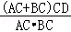＝，即+＝；
【法3】过点D作DN⊥BC，垂足为N（图4）．
在Rt，CDN中，∠DCN＝45°，DN＝CN＝CD，
由DN∥AC得＝①；＝②
①+②，得+＝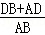，即+＝1
则（+）＝1，即+＝；
【法4】过点B作BG∥DC，交射线AC于点G（如图5）
易得∠G＝∠ACD＝∠BCD＝∠CBG＝45°，BG＝BC＝CG．
∵BG∥DC，
∴＝，
∴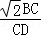＝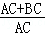，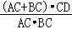＝，
即+＝；

【法5】过点A作CB的平行线，交射线CD于点K（见图6），
得CK＝AC，DK＝CK﹣CD＝AC﹣CD，
又＝，即＝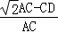，
所以＝﹣，即+＝；
【法6】分别过点A、B分别作CD的平行线，交射线BC于点H，交射线AC于点G（见图7）．
得AH＝AC，BG＝BC，
又∵＝，＝
∴+＝1，
即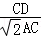+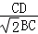＝1，即+＝；
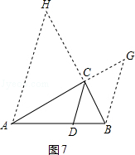
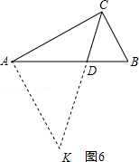
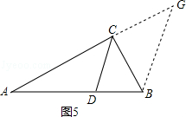
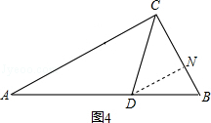
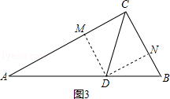
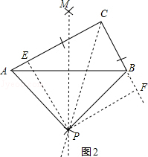
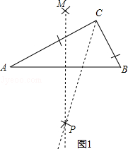
【点评】本题考查的是相似形综合题，涉及到角平分线及线段垂直平分线的作法及性质、平行线的性质、全等三角形的判定与性质及三角形的面积公式，涉及面较广，难度较大．

